# به نام خدا

محمدمهدی آقاجانی

# گزارش فاز اول پروژه

در ابتدا نمودار ER طراحی شد که فایل آن در فولدر پروژه موجود میباشد. این نمودار شامل دو مرحله است که در مرحله دوم multivalued attribute ها نیز تبدیل به جدول شده اند.

اما بعد از طراحی ERD جداول مربوطه ساخته شد که کد sql طراحی جداول نیز در فولدر پروژه موجود است و با نام data definition شناخته می شود.

حال پرینت اسکرین جداول ساخته شده را می بینیم :

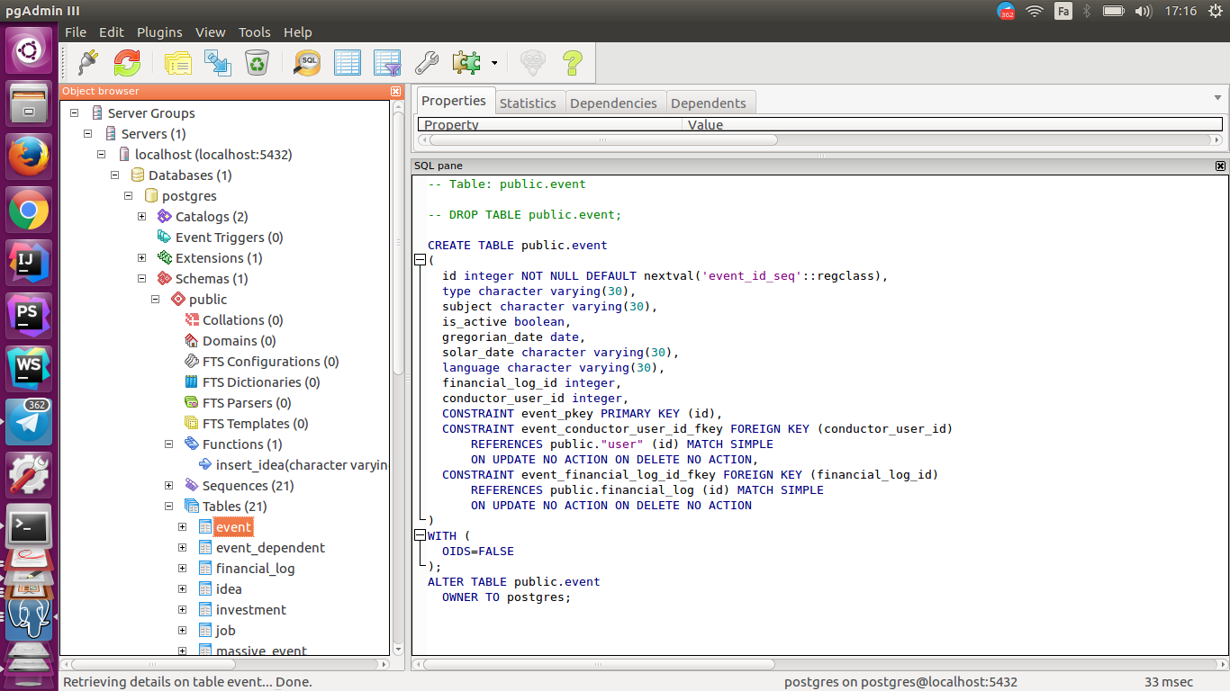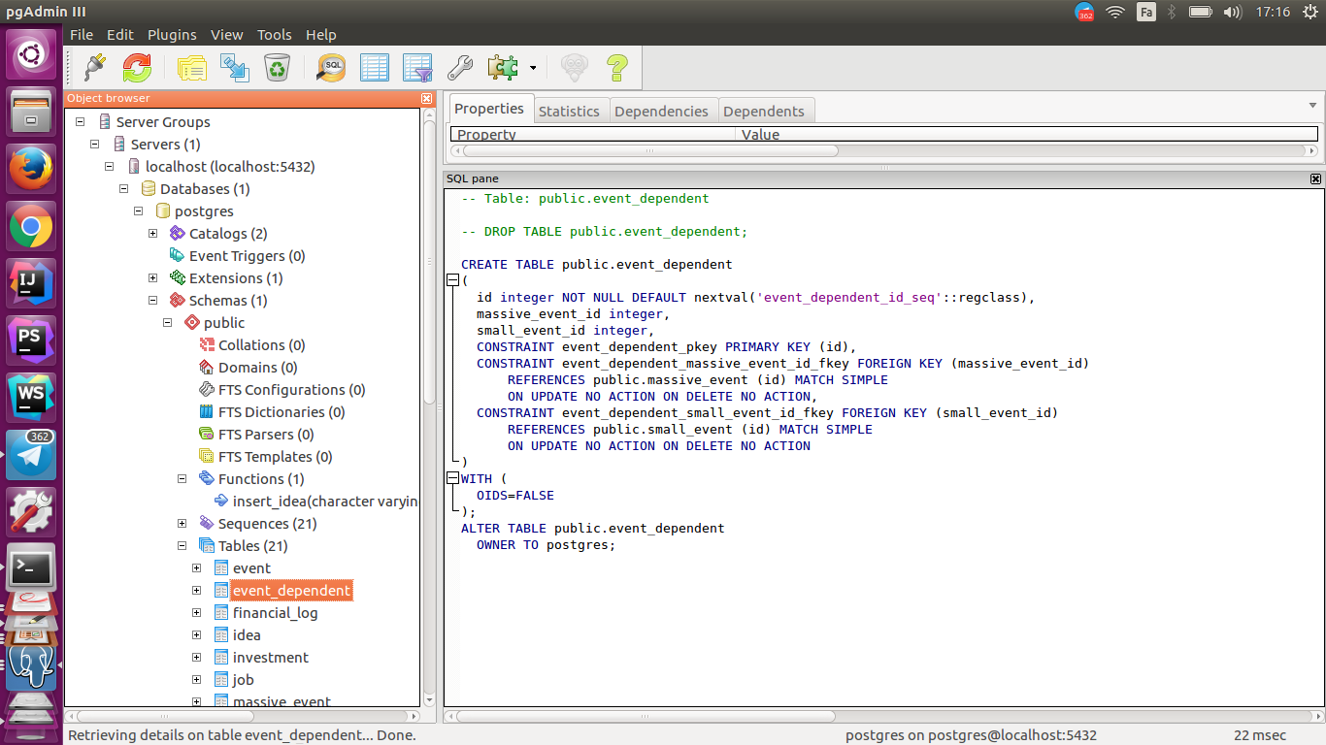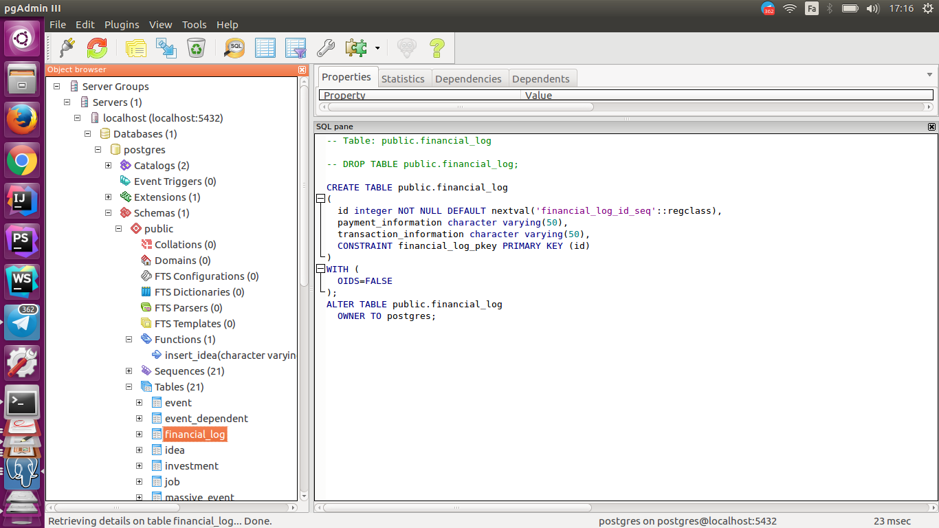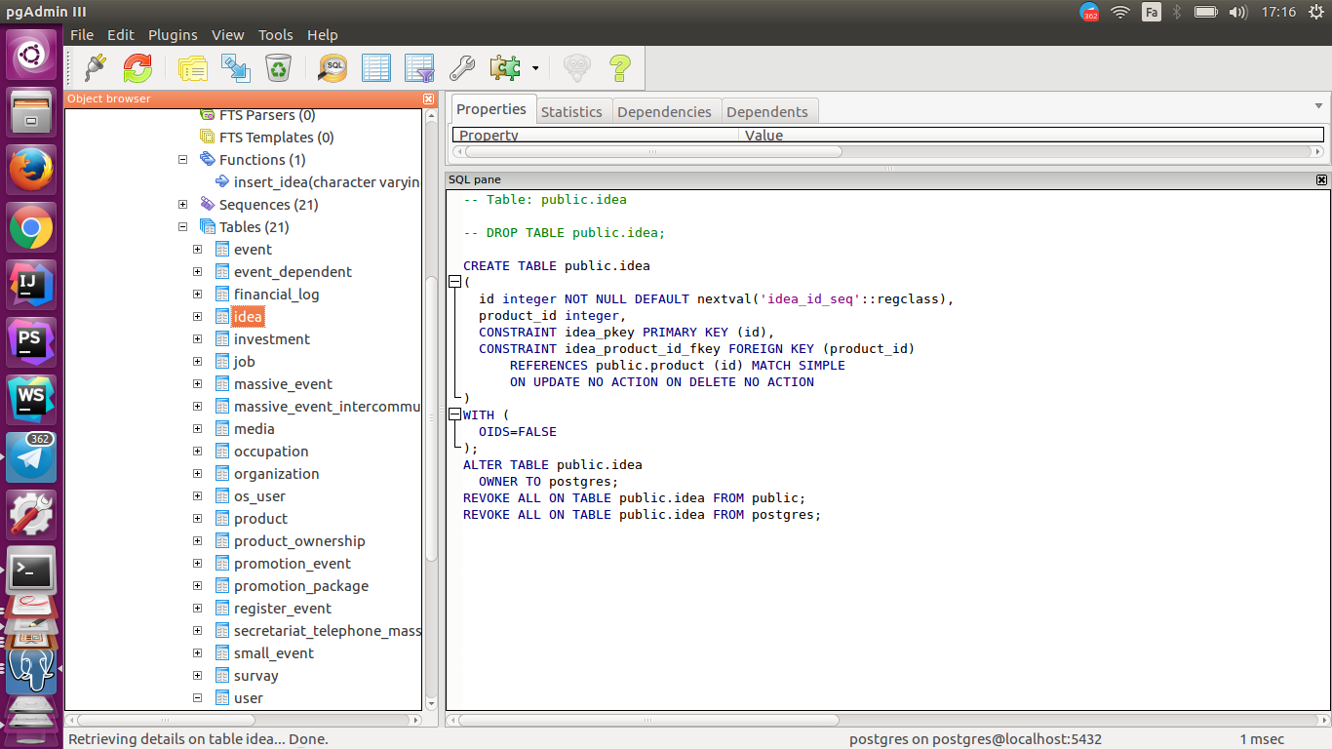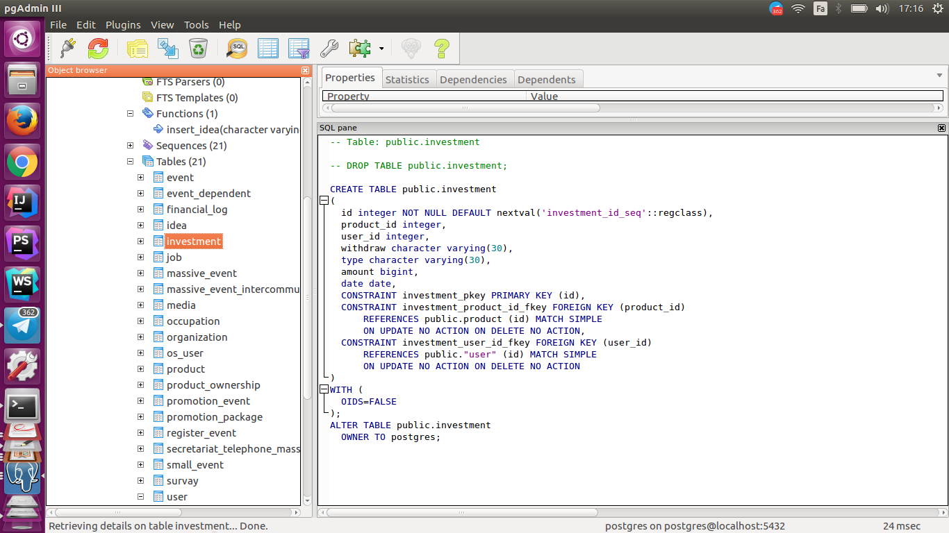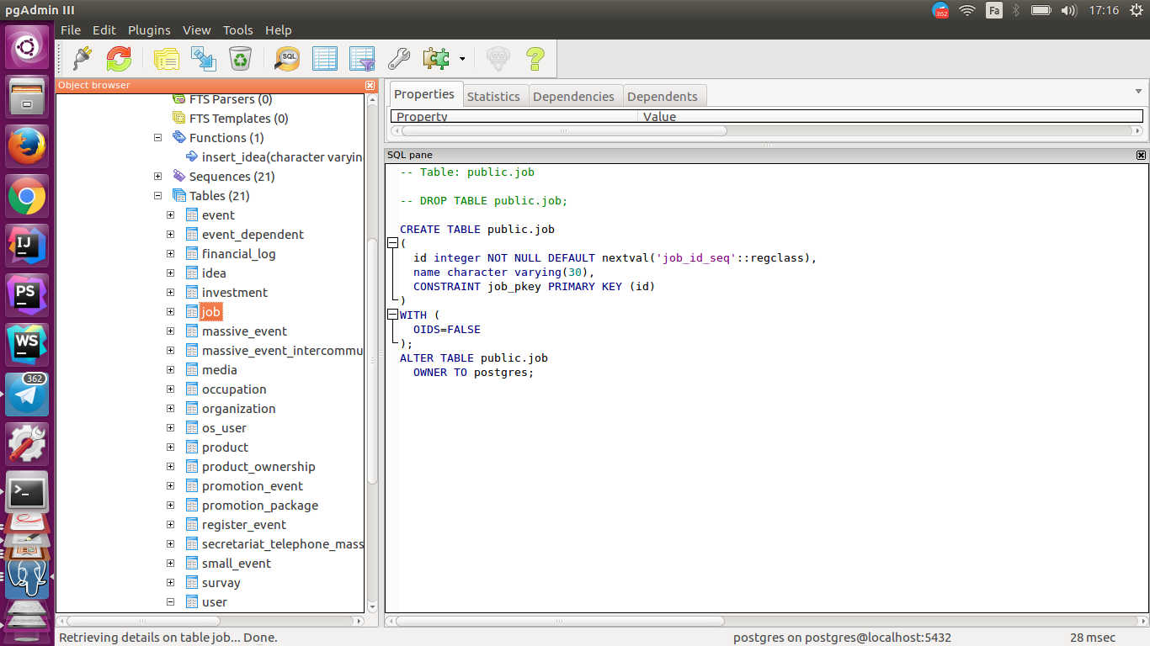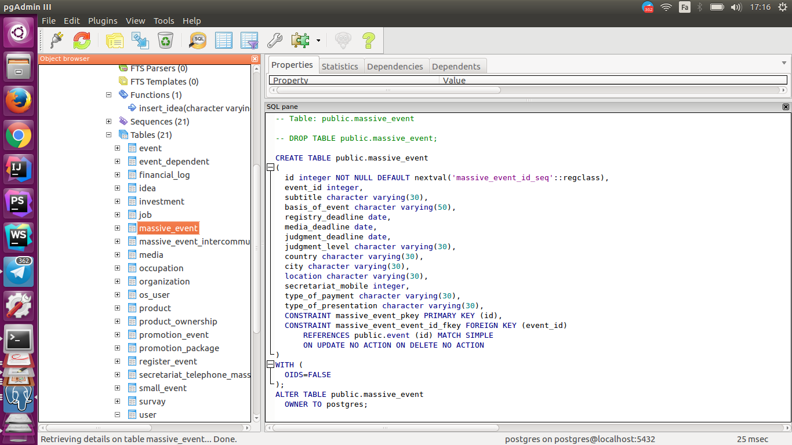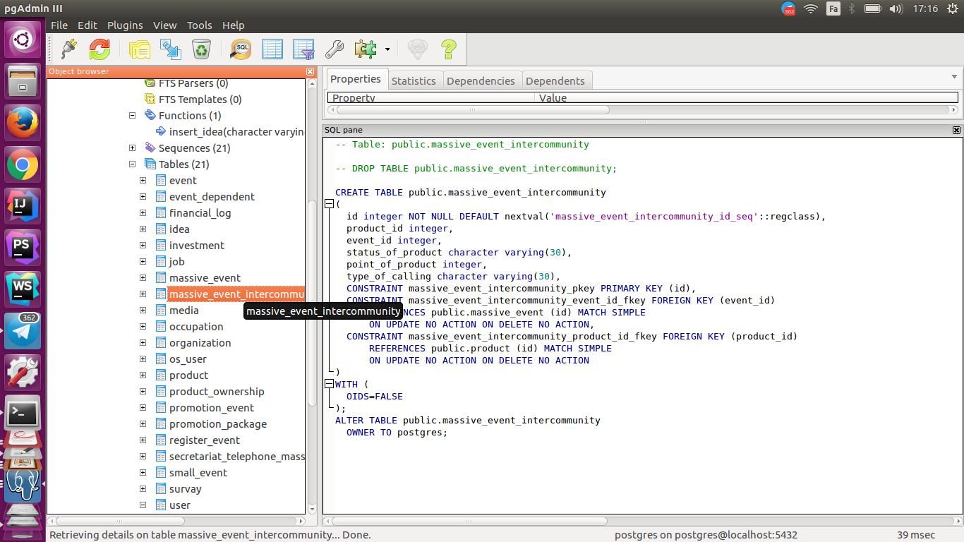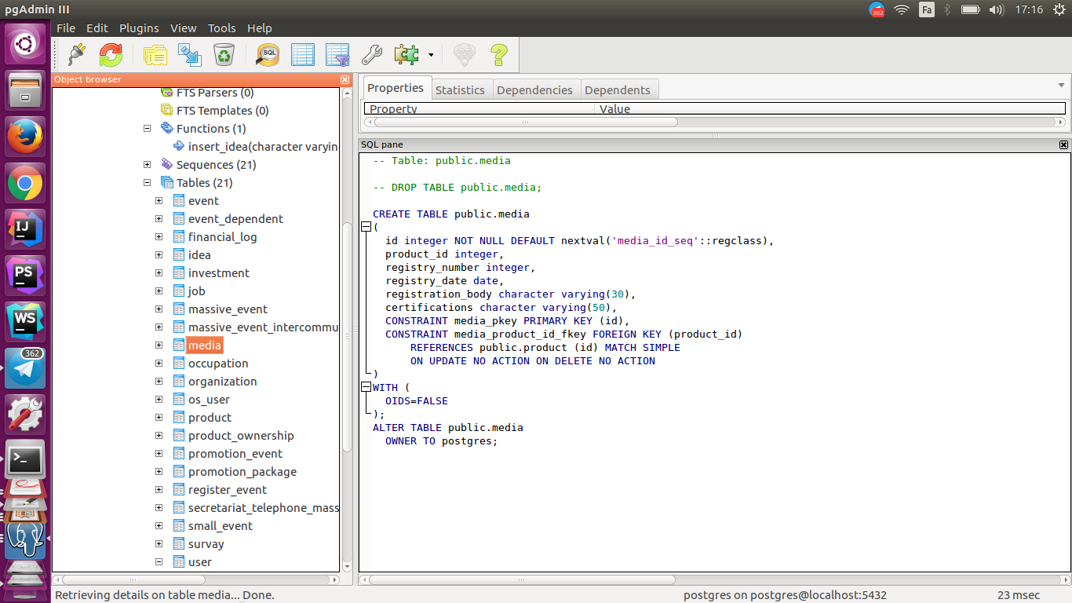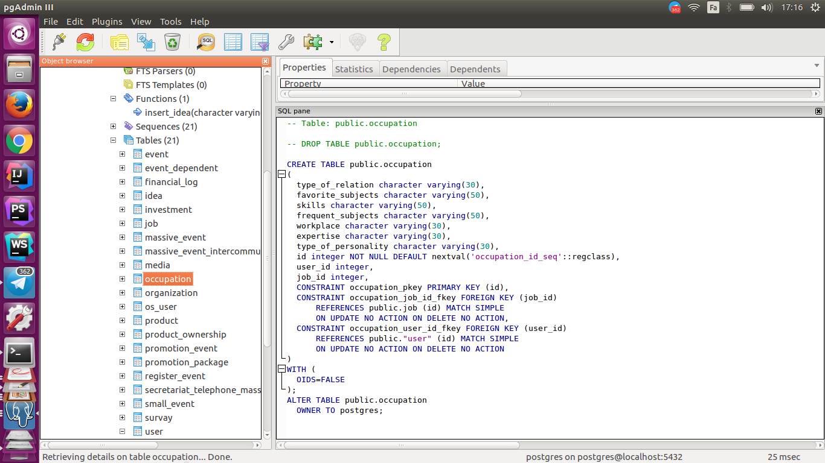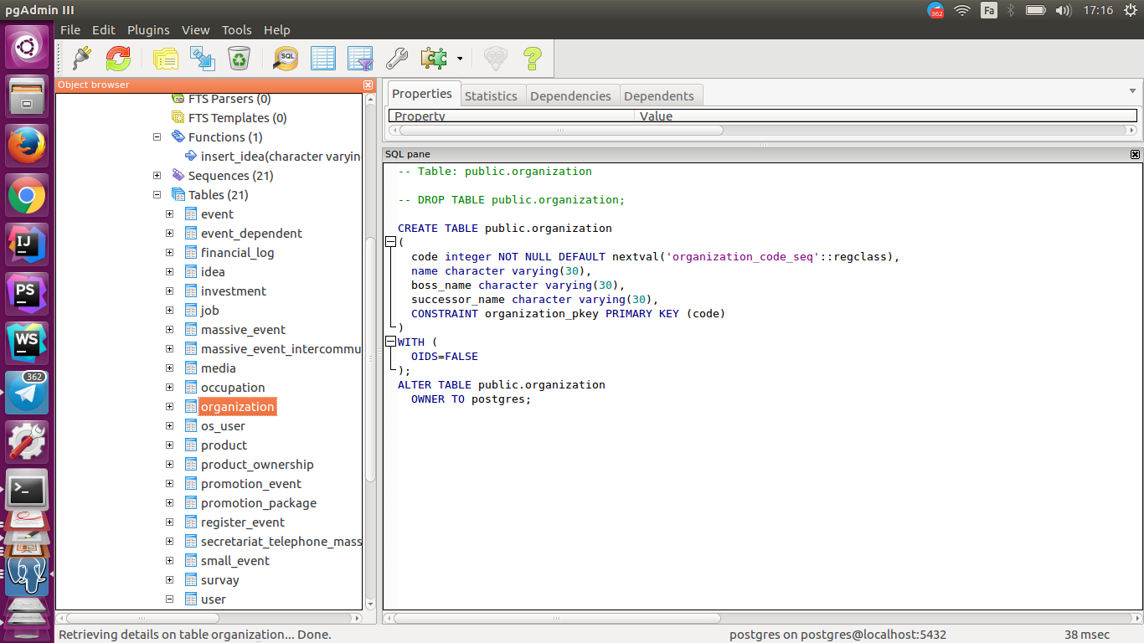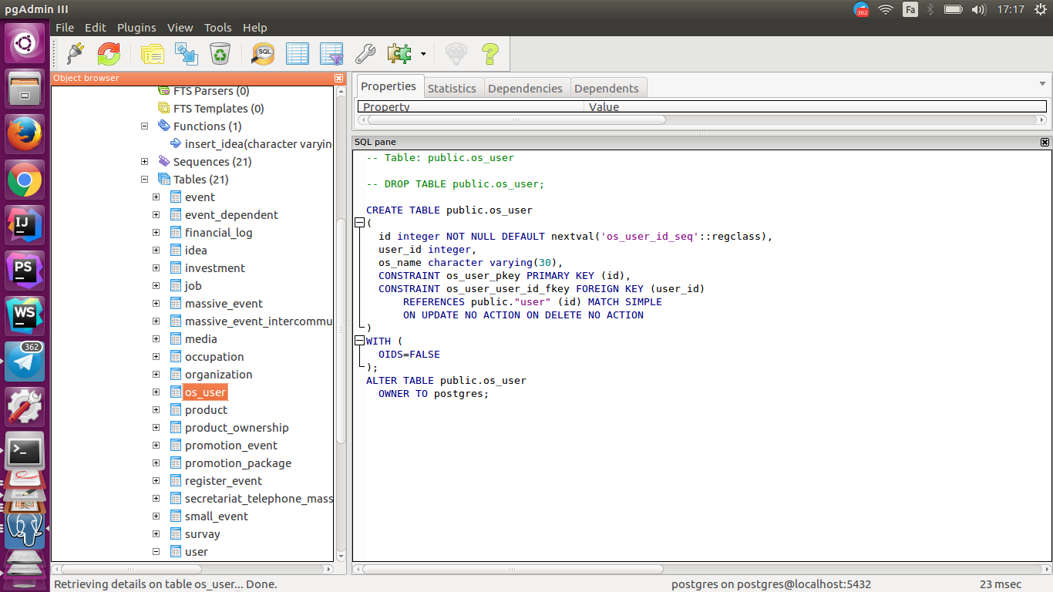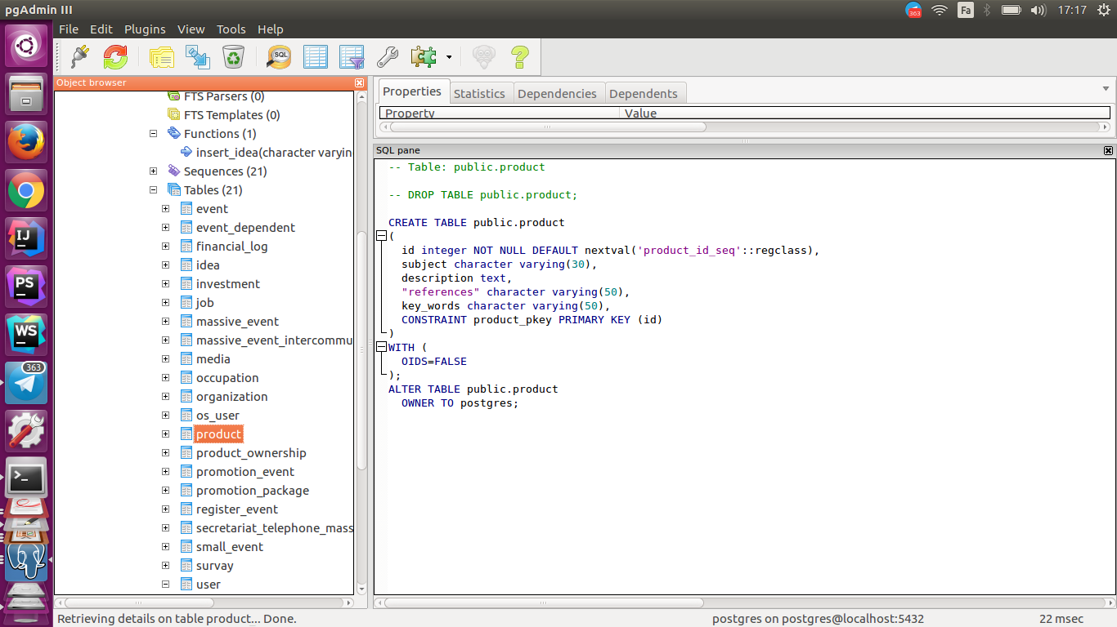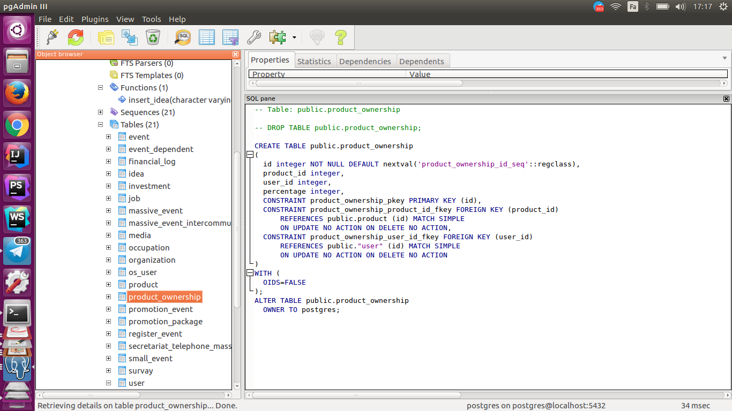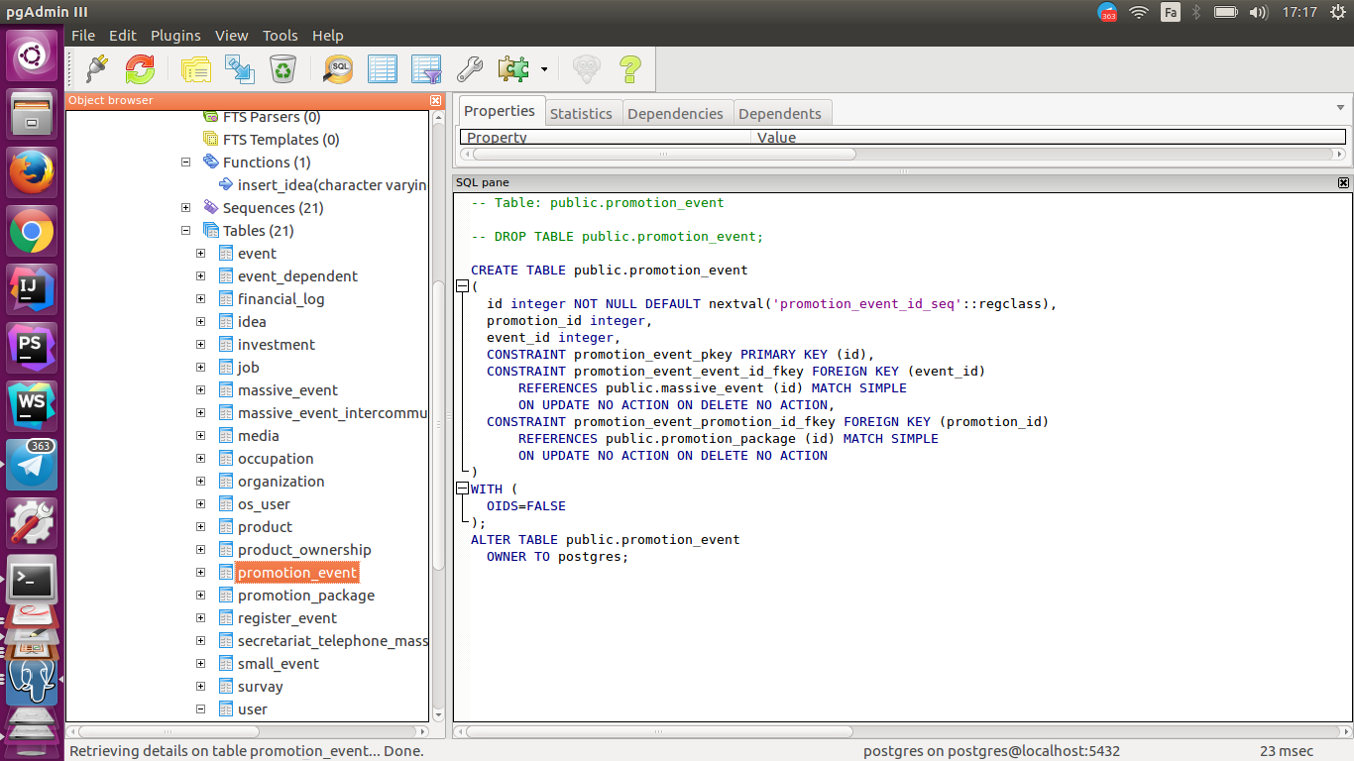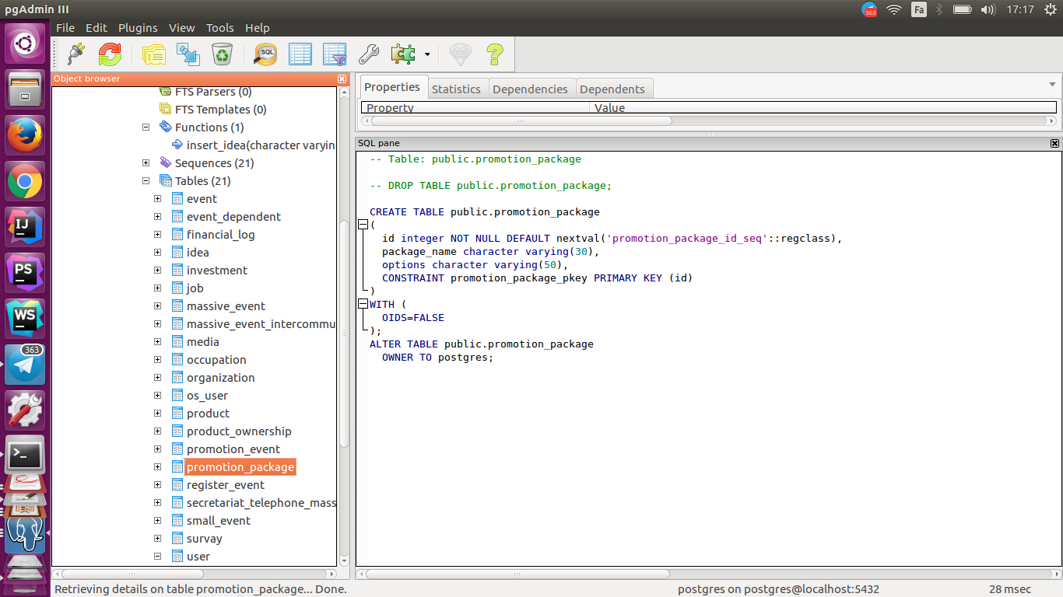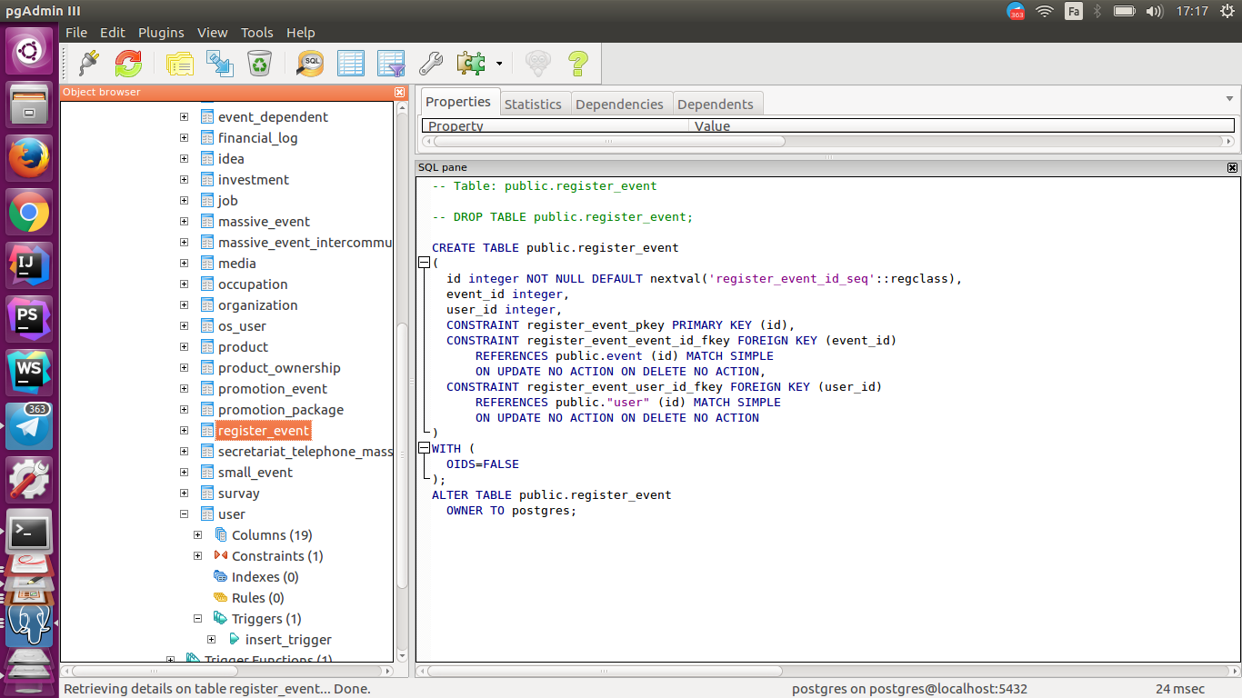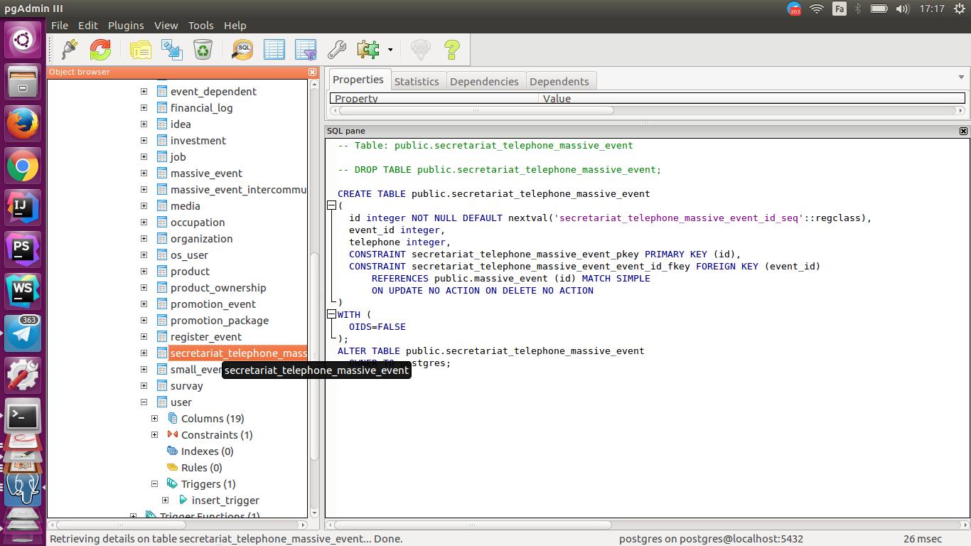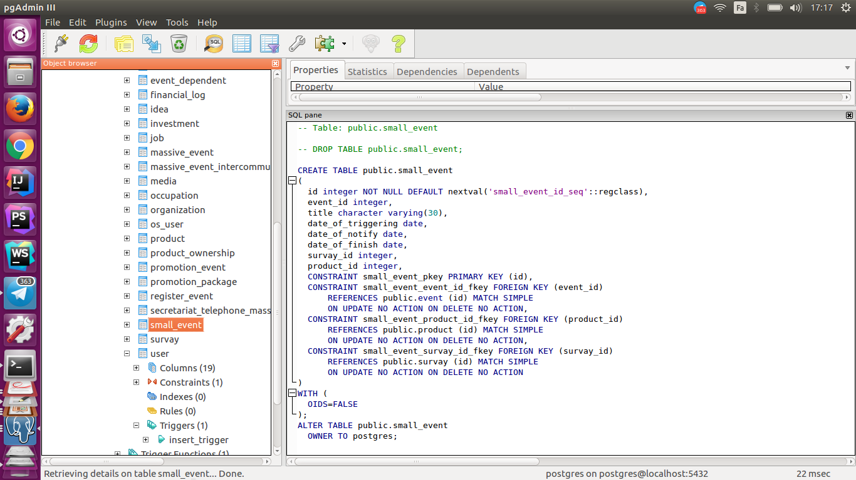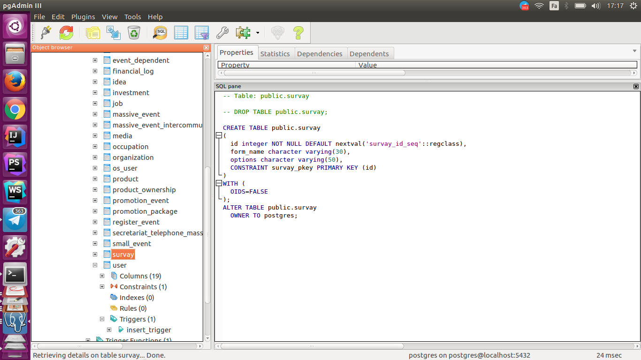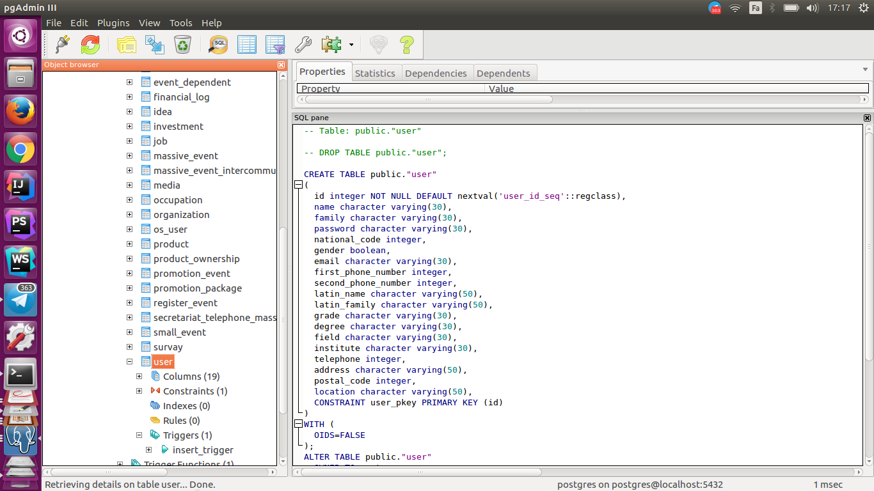

اما بعد از ساخت جداول به سراغ ایجاد شرط رمزگذاری داده های گفته شده رفتیم ( ایده ها و پسورد کاربر )

برای اینکار برای ایده ها از انجایی که از وراثت استفاده شده بود و برای اضافه کردن داده باید هم در جدول پدر و هم در جدول فرزند داده اضافه میشد تابع insert_idea را نوشتیم و درون همان تابع داده ها را کد میکنیم و از فرمت base64 نیز استفاده میکنیم . اما برای جدول user از trigger استفاده میکنیم و داده پسورد را تبدیل به base64 مینماییم.( البته در فاز بعدی پروژه باید دسترسی insert بر روی جدول های product , idea بسته شود تا به صورت sql نتوان داده به آن اضافه نمود )

